Resolución del Pleno del Instituto de Transparencia, Acceso a la Información Pública y Protección de Datos Personales del Estado de México y Municipios, con domicilio en Metepec, Estado de México, de fecha dos de mayo de dos mil diecinueve.

VISTOS el expediente formado con motivo del recurso de revisión 00767/INFOEM/IP/RR/2019, promovido por un particular, en lo sucesivo EL RECURRENTE, en contra de la respuesta del Ayuntamiento de Nicolás Romero, en lo sucesivo EL SUJETO OBLIGADO, se procede a dictar la presente resolución con base en lo siguiente:

RESULTANDO

I. En fecha veintiuno de enero de dos mil diecinueve, EL RECURRENTE presentó a través del Sistema de Acceso a la Información Mexiquense, en lo subsecuente EL SAIMEX, ante EL SUJETO OBLIGADO, la solicitud de acceso a la información pública, a la que se le asignó el número de expediente 00014/NICOROM/IP/2019, mediante la cual solicitó:

“Nómina de la primera quincena completa, y nómina de la última quincena de diciembre completa , altas y bajas asi como motivo de la baja de cada uno” (Sic)

MODALIDAD DE ENTREGA: Vía SAIMEX.
II. De las constancias que obran en el expediente electrónico del SAIMEX, se advierte que el veintiuno de enero de dos mil diecinueve, en el apartado de requerimientos, el Titular de la Unidad de Transparencia turnó la solicitud de información a la Servidora Pública Habilitada Competente, tal como se aprecia en la subsecuente imagen:
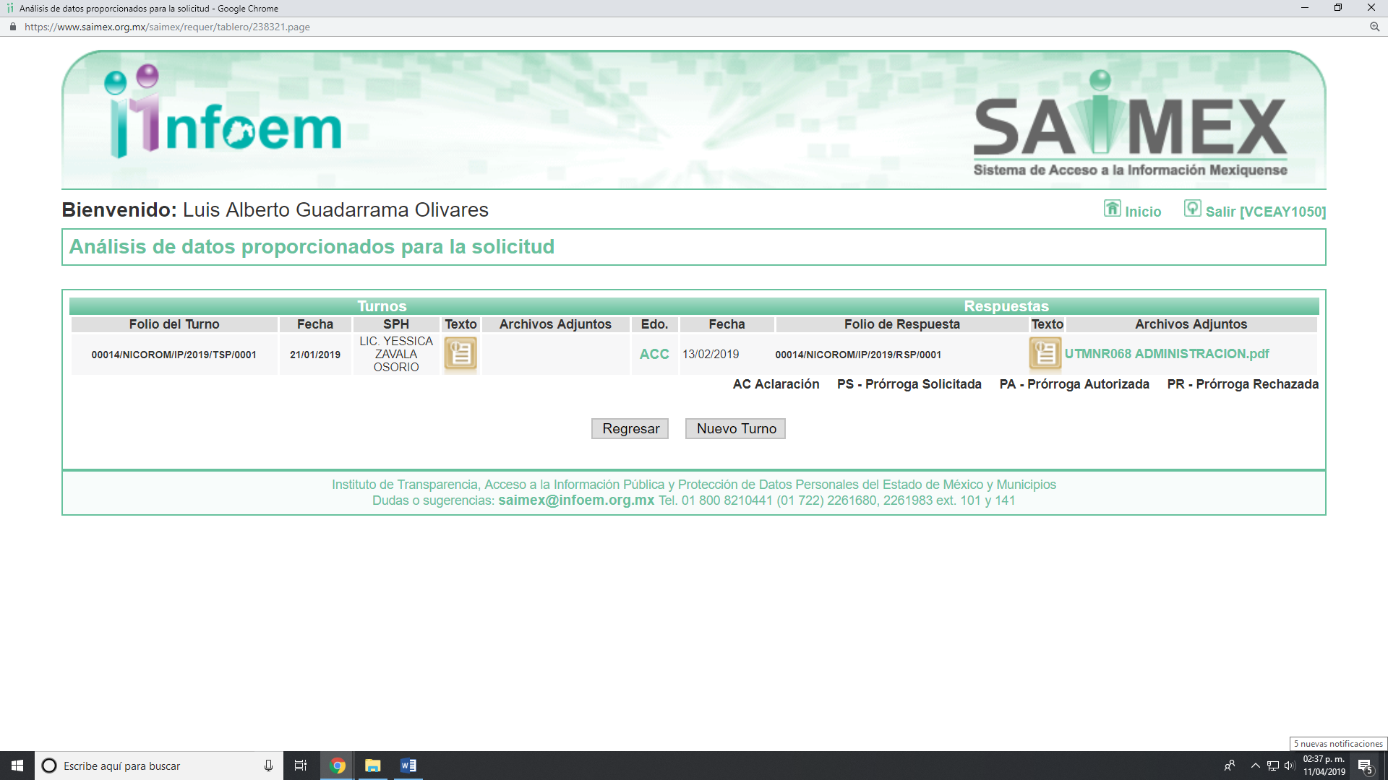
Cabe precisar que de una revisión a la página de IPOMEX del SUJETO OBLIGADO se encontró que la servidora pública a la que se le requirió la información ostenta el cargo de Directora de Administración, como se muestra a continuación:

III. De las constancias que obran en EL SAIMEX, se desprende que el veintidós de enero de dos mil diecinueve, EL SUJETO OBLIGADO le solicito aclaración al particular como se aprecia a continuación:


Asimismo, adjunto un archivo electrónico denominado 00014-NICOROM-IP-2019.pdf, del que se desprende lo siguiente:

IV. En fecha cinco de febrero de dos mil diecinueve el particular realizó la aclaración en los siguientes términos:
“Se solicita Nomina de la Segunda quincena de diciembre que contenga (Nombre de Servidores Públicos Sueldo Bruto y Sueldo Neto . De la Primera Quincena de Enero se solicita Nomina que contenga (Nombre de los Servidores Publicos , Sueldo Neto y Sueldo Bruto . Asi como un listado de Las Bajas que surgieron del 1 al 15 de Enero.”
V. De la documentación que se encuentra en EL SAIMEX, se desprende que el trece de febrero de dos mil diecinueve, EL SUJETO OBLIGADO dio respuesta a la solicitud de acceso a la información de la siguiente forma, como se muestra en la siguiente imagen:
“Nicolás Romero, México a 13 de Febrero de 2019
Nombre del solicitante:
Folio de la solicitud: 00014/NICOROM/IP/2019
En respuesta a la solicitud recibida, nos permitimos hacer de su conocimiento que con fundamento en el artículo 53, Fracciones: II, V y VI de la Ley de Transparencia y Acceso a la Información Pública del Estado de México y Municipios, le contestamos que:
Envío respuesta a la solicitud 00014/NICOROM/IP/2019 Saludos
ATENTAMENTE
LIC. ALFONSO HERNANDEZ GASCA

Asimismo, anexó un archivo electrónico denominado UTMNR068 ADMINISTRACION.pdf, del cual se desprende que al no haber realizado la aclaración solicitada se tenía por no presentada la solicitud de mérito, como se observa a continuación:


VI. Inconforme con la respuesta, el dieciocho de febrero del año dos mil diecinueve, EL RECURRENTE interpuso el recurso de revisión objeto del presente estudio, al que se le asignó el número de expediente 00767/INFOEM/IP/RR/2019, en el que señaló como acto impugnado lo siguiente:

“La información solicitada es segunda quincena de diciembre y 1er quicena de enero de 2018 y 2019 respectivamente, en el cual el sujeto obligado, en vista de negar la información busca detalles para no transparentar lo solicitado .” (Sic)

Asimismo, como razones o motivos de inconformidad:

“La no entrega de una información sencilla , como lo es dos nominas que el sujeto obligado (Ayuntamiento de Nicolás Romero) genera .” (Sic)

V. El dieciocho de febrero de dos mil diecinueve, el recurso de que se trata se envió electrónicamente al Instituto de Transparencia, Acceso a la Información Pública y Protección de Datos Personales del Estado de México y Municipios y con fundamento en el artículo 185, fracción I de la Ley de Transparencia y Acceso a la Información Pública del Estado de México y Municipios, se turno a la Comisionada EVA ABAID YAPUR; a efecto de que decretara su admisión o desechamiento.

VI. El veintidós de febrero de dos mil diecinueve, atento a lo dispuesto en el artículo 185, fracciones I, II y IV de la Ley de Transparencia y Acceso a la Información Pública del Estado de México y Municipios, se acordó la admisión a trámite del referido recurso de revisión, así como la integración del expediente respectivo, mismo que se puso a disposición de las partes, para que, de considerarlo conveniente, en el plazo máximo de siete días hábiles, EL RECURRENTE realizara manifestaciones y alegatos, así como ofreciera las pruebas que a su derecho conviniera y, en el caso del SUJETO OBLIGADO exhibiera el Informe Justificado correspondiente.

VII. De las constancias que obran en el SAIMEX, se advierte que EL RECURRENTE no presentó manifestaciones y alegatos, ni ofreció los medios de prueba que a su derecho conviniera. Por su parte, EL SUJETO OBLIGADO el cinco de marzo de dos mil diecinueve rindió el Informe Justificado, como se advierte de la siguiente imagen:
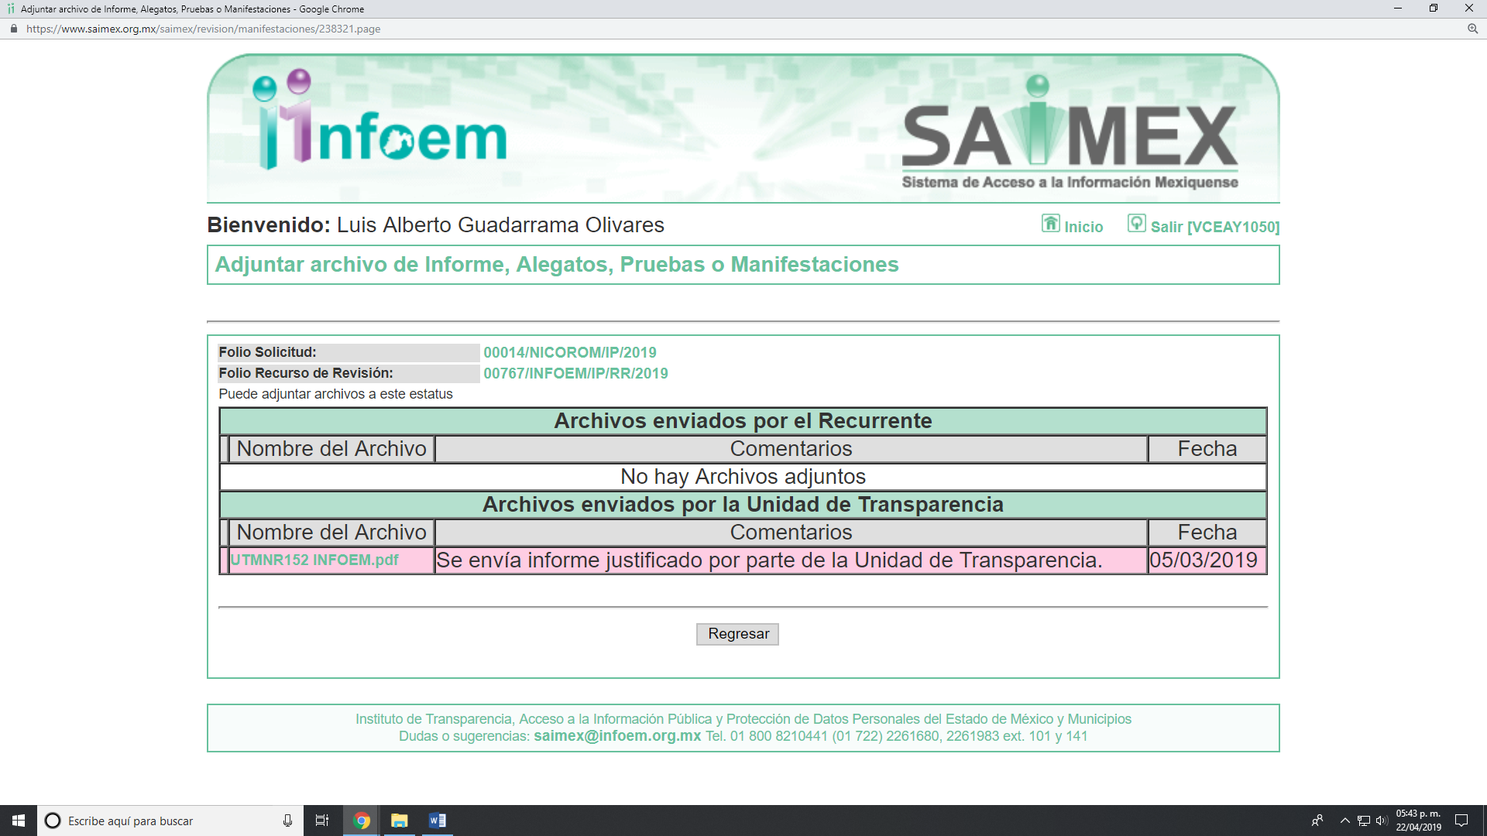
Cabe precisar, que ratificó su respuesta por lo que al no encuadrar en el supuesto del artículo 185, fracción III de la Ley de transparencia y Acceso a la Información Pública del Estado de México y Municipios, no se puso a la vista del particular.

VIII. Transcurrido el plazo señalado en el párrafo anterior y, una vez analizado el estado procesal que guarda el expediente, el uno de abril de dos mil diecinueve, la Comisionada Ponente acordó el cierre de instrucción, así como la remisión del mismo a efecto de ser resuelto, de conformidad con lo establecido en el artículo 185, fracciones VI y VIII de la Ley de Transparencia y Acceso a la Información Pública del Estado de México y Municipios;

IX. En fecha veintidós de abril de dos mil diecinueve, con fundamento en el artículo 181, párrafo tercero de la Ley de Transparencia y Acceso a la Información Pública del Estado de México y Municipios, se determinó ampliar el plazo para emitir resolución por un periodo de quince días hábiles; y

CONSIDERANDO

PRIMERO. Competencia. Este Instituto de Transparencia, Acceso a la Información Pública y Protección de Datos Personales del Estado de México y Municipios, es competente para conocer y resolver el presente recurso, conforme a lo dispuesto en los artículos 6, Apartado A de la Constitución Política de los Estados Unidos Mexicanos; 5, párrafos vigésimo, vigésimo primero y vigésimo segundo, fracciones IV y V de la Constitución Política del Estado Libre y Soberano de México; 1, 2, fracción II, 13, 29, 36, fracciones I y II, 176, 178, 179, 181, párrafo tercero y 185 de la Ley de Transparencia y Acceso a la Información Pública del Estado de México y Municipios; y 9, fracciones I y XXIV y 11 del Reglamento Interior del Instituto de Transparencia, Acceso a la Información Pública y Protección de Datos Personales del Estado de México y Municipios; toda vez que se trata de recurso de revisión interpuesto por un particular en términos de la Ley de la materia.

SEGUNDO. Interés. El recurso de revisión fue interpuesto por parte legítima, en atención a que se presentó por EL RECURRENTE, quien es la misma persona que formuló la solicitud de acceso a la información pública al SUJETO OBLIGADO.

TERCERO. Oportunidad. El recurso de revisión fue interpuesto dentro del plazo de quince días hábiles contados a partir del día siguiente a aquel en que EL RECURRENTE tuvo conocimiento de la respuesta impugnada, tal y como lo prevé el artículo 178 de la Ley de Transparencia y Acceso a la Información Pública del Estado de México y Municipios, que establece:
“Artículo 178. El solicitante podrá interponer, por sí mismo o a través de su representante, de manera directa o por medios electrónicos, recurso de revisión ante el Instituto o ante la Unidad de Transparencia que haya conocido de la solicitud dentro de los quince días hábiles, siguientes a la fecha de la notificación de la respuesta.
A falta de respuesta del sujeto obligado, dentro de los plazos establecidos en esta Ley, a una solicitud de acceso a la información pública, el recurso podrá ser interpuesto en cualquier momento, acompañado con el documento que pruebe la fecha en que presentó la solicitud.
En el caso de que se interponga ante la Unidad de Transparencia, ésta deberá remitir el recurso de revisión al Instituto a más tardar al día siguiente de haberlo recibido.” (Sic)
En efecto, atendiendo a que EL SUJETO OBLIGADO notificó la respuesta a la solicitud de información pública el día trece de febrero de dos mil diecinueve, el plazo de quince días hábiles que el artículo 178 de la ley de la materia otorga al RECURRENTE para presentar los recursos de revisión, transcurrió del catorce de febrero al siete de marzo dos mil diecinueve, sin contemplar en el cómputo los días dieciséis, diecisiete, veintitrés , veinticuatro de febrero; así como, los días dos y tres de marzo del año en curso por corresponder a sábados y domingos, de conformidad con el artículo 3, fracción X de la Ley de Transparencia y Acceso a la Información Pública del Estado de México y Municipios , y del día uno de marzo de dos mil diecinueve, por suspensión de labores.
En ese tenor, si el recurso de revisión que nos ocupa, se interpuso el dieciocho de febrero de dos mil diecinueve, éste se encuentra dentro de los márgenes temporales previstos en el citado precepto legal y, por tanto, su interposición considera oportuna.
CUARTO. Procedibilidad. Se considera importante abordar el análisis de los requisitos de procedibilidad del recurso de revisión, así tenemos que el artículo 180 de la Ley de Transparencia y Acceso a la Información Pública del Estado de México y Municipios, establece lo siguiente:
“Artículo 180. El recurso de revisión contendrá:
I. El sujeto obligado ante la cual se presentó la solicitud;
II. El nombre del solicitante que recurre o de su representante y, en su caso, del tercero interesado, así como la dirección o medio que señale para recibir notificaciones;
III. El número de folio de respuesta de la solicitud de acceso;
IV. La fecha en que fue notificada la respuesta al solicitante o tuvo conocimiento del acto reclamado, o de presentación de la solicitud, en caso de falta de respuesta;
V. El acto que se recurre;
VI. Las razones o motivos de inconformidad;
VII. La copia de la respuesta que se impugna y, en su caso, de la notificación correspondiente, en el caso de respuesta de la solicitud; y
VIII. Firma del recurrente, en su caso, cuando se presente por escrito, requisito sin el cual se dará trámite al recurso.
Adicionalmente, se podrán anexar las pruebas y demás elementos que considere procedentes someter a juicio del Instituto.
En ningún caso será necesario que el particular ratifique el recurso de revisión interpuesto.
En caso de que el recurso se interponga de manera electrónica no será indispensable que contengan los requisitos establecidos en las fracciones II, IV, VII y VIII.”
En principio, de una interpretación del artículo transcrito se observan los requisitos que deberán contener los recursos de revisión; sobre el particular, de la revisión del expediente electrónico del SAIMEX se desprende que la parte solicitante y ahora RECURRENTE, en ejercicio de su derecho de acceso a la información pública, no proporcionó su nombre o seudónimo para que sea identificado, ni se tiene la certeza sobre su identidad, lo que en estricto sentido provoca que no se colmen los requisitos establecidos en el citado artículo 180 de la Ley de Transparencia.
Asimismo, debe destacarse que el artículo 15 de Ley de Transparencia y Acceso a la Información Pública del Estado de México y Municipios prevé que toda persona tendrá acceso a la información sin necesidad de acreditar interés alguno o justificar su utilización, de lo que se infiere que para el ejercicio del derecho de acceso a la información pública, el nombre no es un requisito sine qua non que los particulares y, en su caso, los recurrentes deban señalar, por el contrario la Ley de Transparencia prevé en su artículo 155, párrafo segundo la posibilidad de que las solicitudes de información sean anónimas, con nombre incompleto o seudónimo.
Correlativo a ello, cabe mencionar que los artículos 6, Apartado A, de la Constitución Política de los Estados Unidos Mexicanos y 5 párrafos vigésimo, vigésimo primero y vigésimo segundo, de la Constitución Política del Estado Libre y Soberano de México, garantizan el ejercicio del derecho de acceso a la información pública, toda vez que disponen que toda persona sin necesidad de acreditar interés alguno o justificar su utilización, tendrá acceso gratuito a la información pública; preceptos cuyo texto y sentido literal es el siguiente:
Constitución Política de los Estados Unidos Mexicanos
“Artículo 6o. La manifestación de las ideas no será objeto de ninguna inquisición judicial o administrativa, sino en el caso de que ataque a la moral, la vida privada o los derechos de terceros, provoque algún delito, o perturbe el orden público; el derecho de réplica será ejercido en los términos dispuestos por la ley. El derecho a la información será garantizado por el Estado.
Toda persona tiene derecho al libre acceso a información plural y oportuna, así como a buscar, recibir y difundir información e ideas de toda índole por cualquier medio de expresión.
Para efectos de lo dispuesto en el presente artículo se observará lo siguiente:
A. Para el ejercicio del derecho de acceso a la información, la Federación, los Estados y el Distrito Federal, en el ámbito de sus respectivas competencias, se regirán por los siguientes principios y bases:
I. Toda la información en posesión de cualquier autoridad, entidad, órgano y organismo de los Poderes Ejecutivo, Legislativo y Judicial, órganos autónomos, partidos políticos, fideicomisos y fondos públicos, así como de cualquier persona física, moral o sindicato que reciba y ejerza recursos públicos o realice actos de autoridad en el ámbito federal, estatal y municipal, es pública y sólo podrá ser reservada temporalmente por razones de interés público y seguridad nacional, en los términos que fijen las leyes. En la interpretación de este derecho deberá prevalecer el principio de máxima publicidad. Los sujetos obligados deberán documentar todo acto que derive del ejercicio de sus facultades, competencias o funciones, la ley determinará los supuestos específicos bajo los cuales procederá la declaración de inexistencia de la información.
II. La información que se refiere a la vida privada y los datos personales será protegida en los términos y con las excepciones que fijen las leyes.
III. Toda persona, sin necesidad de acreditar interés alguno o justificar su utilización, tendrá acceso gratuito a la información pública, a sus datos personales o a la rectificación de éstos.
IV. Se establecerán mecanismos de acceso a la información y procedimientos de revisión expeditos que se sustanciarán ante los organismos autónomos especializados e imparciales que establece esta Constitución.
V. Los sujetos obligados deberán preservar sus documentos en archivos administrativos actualizados y publicarán, a través de los medios electrónicos disponibles, la información completa y actualizada sobre el ejercicio de los recursos públicos y los indicadores que permitan rendir cuenta del cumplimiento de sus objetivos y de los resultados obtenidos.
VI. Las leyes determinarán la manera en que los sujetos obligados deberán hacer pública la información relativa a los recursos públicos que entreguen a personas físicas o morales.
VII. La inobservancia a las disposiciones en materia de acceso a la información pública será sancionada en los términos que dispongan las leyes.
VIII. La Federación contará con un organismo autónomo, especializado, imparcial, colegiado, con personalidad jurídica y patrimonio propio, con plena autonomía técnica, de gestión, capacidad para decidir sobre el ejercicio de su presupuesto y determinar su organización interna, responsable de garantizar el cumplimiento del derecho de acceso a la información pública y a la protección de datos personales en posesión de los sujetos obligados en los términos que establezca la ley.
…
La ley establecerá aquella información que se considere reservada o confidencial.”
Constitución Política del Estado Libre y Soberano de México
“Artículo 5. …
El derecho a la información será garantizado por el Estado. La ley establecerá las previsiones que permitan asegurar la protección, el respeto y la difusión de este derecho.
Para garantizar el ejercicio del derecho de transparencia, acceso a la información pública y protección de datos personales, los poderes públicos y los organismos autónomos, transparentarán sus acciones, en términos de las disposiciones aplicables, la información será oportuna, clara, veraz y de fácil acceso.
Este derecho se regirá por los principios y bases siguientes:
I. Toda la información en posesión de cualquier autoridad, entidad, órgano y organismos de los Poderes Ejecutivo, Legislativo y Judicial, órganos autónomos, partidos políticos, fideicomisos y fondos públicos estatales y municipales, así como del gobierno y de la administración pública municipal y sus organismos descentralizados, asimismo de cualquier persona física, jurídica colectiva o sindicato que reciba y ejerza recursos públicos o realice actos de autoridad en el ámbito estatal y municipal, es pública y sólo podrá ser reservada temporalmente por razones previstas en la Constitución Política de los Estados Unidos Mexicanos de interés público y seguridad, en los términos que fijen las leyes. En la interpretación de este derecho deberá prevalecer el principio de máxima publicidad. Los sujetos obligados deberán documentar todo acto que derive del ejercicio de sus facultades, competencias o funciones, la ley determinará los supuestos específicos bajo los cuales procederá la declaración de inexistencia de la información.
II. La información referente a la intimidad de la vida privada y la imagen de las personas será protegida a través de un marco jurídico rígido de tratamiento y manejo de datos personales, con las excepciones que establezca la ley reglamentaria.
III. Toda persona, sin necesidad de acreditar interés alguno o justificar su utilización, tendrá acceso gratuito a la información pública, a sus datos personales o a la rectificación de éstos.
IV. Se establecerán mecanismos de acceso a la información y procedimientos de revisión expeditos que se sustanciarán ante el organismo autónomo especializado e imparcial que establece esta Constitución.
V. Los procedimientos de acceso a la información pública, de acceso, corrección y supresión de datos personales, así como los recursos de revisión derivados de los mismos, podrán tramitarse por medios electrónicos, a través de un sistema automatizado que para tal efecto establezca la ley reglamentaria y el organismo autónomo garante en el ámbito de su competencia. Las resoluciones que correspondan a estos procedimientos se sistematizarán para favorecer su consulta.
VI. Los sujetos obligados deberán preservar sus documentos en archivos administrativos actualizados y publicarán, a través de los medios electrónicos disponibles, la información completa y actualizada sobre el ejercicio de los recursos públicos y los indicadores que permitan rendir cuenta del cumplimiento de sus objetivos y los resultados obtenidos.
VII. La ley reglamentaria, determinará la manera en que los sujetos obligados deberán hacer pública la información relativa a los recursos públicos que entreguen a personas físicas o jurídicas colectivas.”
(Énfasis añadido)
Por otra parte, del contenido del artículo 1 de la Constitución Política de los Estados Unidos Mexicanos, se destaca lo siguiente:
“Artículo 1o. En los Estados Unidos Mexicanos todas las personas gozarán de los derechos humanos reconocidos en esta Constitución y en los tratados internacionales de los que el Estado Mexicano sea parte, así como de las garantías para su protección, cuyo ejercicio no podrá restringirse ni suspenderse, salvo en los casos y bajo las condiciones que esta Constitución establece.
Las normas relativas a los derechos humanos se interpretarán de conformidad con esta Constitución y con los tratados internacionales de la materia favoreciendo en todo tiempo a las personas la protección más amplia.
Todas las autoridades, en el ámbito de sus competencias, tienen la obligación de promover, respetar, proteger y garantizar los derechos humanos de conformidad con los principios de universalidad, interdependencia, indivisibilidad y progresividad. En consecuencia, el Estado deberá prevenir, investigar, sancionar y reparar las violaciones a los derechos humanos, en los términos que establezca la ley.”
(Énfasis añadido)
En esa virtud, de una interpretación sistemática, armónica y progresiva del derecho humano de acceso a la información pública se reitera que toda persona, sin necesidad de acreditar interés alguno o justificar su utilización, deberá tener acceso a la información pública, es decir, dicho derecho fundamental exime a quien lo ejerce, de acreditar su legitimación en la causa o su interés en el asunto, lo que permite la posibilidad de que inclusive, la solicitud de acceso a la información pueda ser anónima o no contener un nombre que identifique al solicitante o que permita tener certeza sobre su identidad.
Robustece lo anterior, el Criterio 6/2014 del entonces Instituto Federal de Acceso a la Información y Protección de Datos (IFAI), ahora INAI, el cual se reproduce para una mayor referencia:
“Acceso a información gubernamental. No debe condicionarse a que el solicitante acredite su personalidad, demuestre interés alguno o justifique su utilización. De conformidad con lo dispuesto en los artículos 6o., apartado A, fracción III de la Constitución Política de los Estados Unidos Mexicanos, y 1º, 2º, 4º y 40 de la Ley Federal de Transparencia y Acceso a la Información Pública Gubernamental, la respuesta a una solicitud de acceso a información y entrega de la misma, no debe estar condicionada a que el particular acredite su personalidad, demuestre interés alguno o justifique su utilización, en virtud de que los sujetos obligados no deben requerir al solicitante mayores requisitos que los establecidos en la Ley. En este sentido, las dependencias y entidades, sólo deberán asegurarse de que, en su caso, se haya cubierto el pago de reproducción y envío de la información, mediante la exhibición del recibo correspondiente.”
En ese orden de ideas, se estima que el requerimiento relativo al nombre como presupuesto de procedibilidad podría limitar el ejercicio del derecho de acceso a la información pública, debido a que el hecho de solicitar la identificación del RECURRENTE a través de dicho dato personal, en ciertos extremos se equipara a una exigencia acerca de su interés o justificación de su utilización, lo que materialmente haría nugatorio un derecho fundamental.
Aunado a ello, para el estudio de la materia sobre la que se resuelve el recurso de revisión, resulta intrascendente el nombre o seudónimo de la persona que lo hubiere promovido, en virtud de que tanto la Constitución Federal, como la Constitución Política del Estado Libre y Soberano de México, reconocen la prerrogativa de los individuos para no acreditar dicho interés o justificar su utilización, por lo que este Órgano Garante en la materia, se encuentra impedido para realizar dicho análisis, en la inteligencia de que al limitar un derecho humano, como lo es el derecho de acceso a la información pública, por una cuestión procedimental.
En consecuencia, dado lo expuesto y fundado con anterioridad, se estima que el requisito relativo al nombre o seudónimo del RECURRENTE no constituye un presupuesto indispensable de procedibilidad del recurso de revisión, en términos de los artículos 25 de la Convención Americana de Derechos Humanos, 1 párrafos segundo y tercero, 6 apartado A, fracciones III y IV de la Constitución Política de los Estados Unidos Mexicanos y 5, párrafo vigésimo de la Constitución Política del Estado Libre y Soberano de México, debido a que el acceso a la información pública es un derecho humano que no requiere legitimación en la causa, sino que únicamente basta con que se encuentre legitimado en el procedimiento de recurso de revisión, circunstancia que se acredita en las constancias electrónicas del expediente, de las que se desprende que EL RECURRENTE, es la misma persona que realizó la solicitud de acceso a la información pública que ahora se impugna.
Aunado a lo anterior, el propio artículo 180 en su último párrafo establece que cuando el recurso se interponga de manera electrónica no será indispensable que contengan determinados requisitos, entre ellos, el nombre o seudónimo del RECURRENTE, por lo que en el presente caso, al haber sido presentado el recurso de revisión vía SAIMEX, dicho requisito resulta innecesario.
QUINTO. Estudio y resolución del recurso. Una vez determinada la vía sobre la que versará el presente recurso y previa revisión del expediente electrónico formado en EL SAIMEX con motivo de la solicitud de información y del recurso a que da origen, es conveniente analizar si la respuesta del SUJETO OBLIGADO, cumple con los requisitos y procedimientos del derecho de acceso a la información pública; por lo que, en primer término debemos recordar que la solicitud de información planteada por EL RECURRENTE, consistió en:
- Nómina de la primera quincena completa, y nómina de la última quincena de diciembre completa.
- Altas y bajas así como motivo de la baja de cada uno.

Por su parte, EL SUJETO OBLIGADO solicitó al particular aclaración a su solicitud de acceso a la información pública, en virtud, de que no señaló temporalidad.

De lo anterior, EL RECURRENTE dio contestación a la aclaración en el que refirió la Nómina de la segunda quincena de diciembre y la primer quincena de enero, que contenga (Nombre de Servidores Públicos Sueldo Bruto y Sueldo Neto. Así como un listado de las Bajas que surgieron del 1 al 15 de Enero.
En atención a lo expuesto, es que EL SUJETO OBLIGADO en respuesta le señaló que al no haber precisado temporalidad, es que no puede dar respuesta a lo requerido y manifestó que se tenía por no interpuesta la solicitud de mérito.
De las constancias que obran en el expediente electrónico del SAIMEX, se advierte que EL RECURRENTE fue omiso en realizar manifestaciones o presentar pruebas que a su derecho convinieran, por su parte EL SUJETO OBLIGADO en el plazo que le confiere la Ley de la materia, remitió el Informe Justificado en el que ratificó la respuesta, como se muestra a continuación:
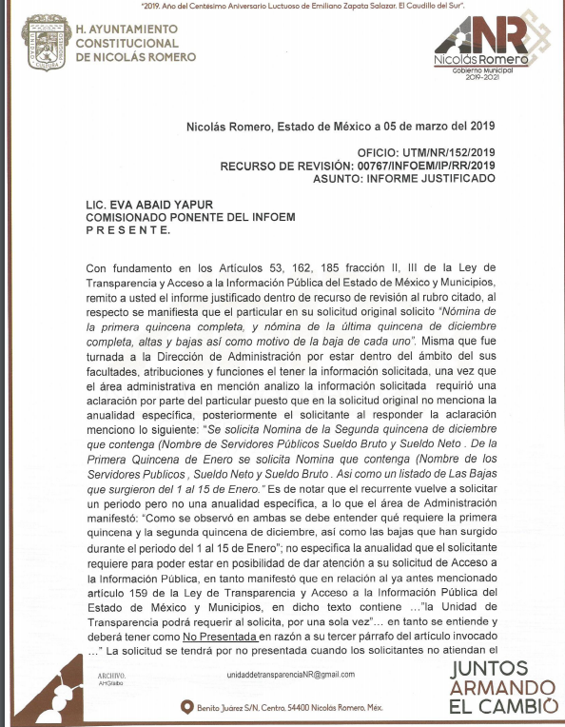

Como se ha visto, el presente estudio permitirá determinar si EL SUJETO OBLIGADO, a través de lo manifestado a la solicitud de acceso a la información, cumplió con la normatividad aplicable al caso concreto.
Es de observarse que al haber realizado la aclaración y el particular al no ser experto en la materia refirió que requería la nómina de la segunda quincena de diciembre y la primera de enero; así como las altas y bajas y el motivo de las mismas.
Por su parte EL SUJETO OBLIGADO al señalar que no preciso la temporalidad y sólo referir que requería lo mismo en la solicitud de acceso a la información pública, la tenía por no interpuesta en términos de lo que dispone el artículo 159, párrafo tercero de la Ley de Transparencia y Acceso a la Información Pública del Estado de México y Municipios.
Sin embargo, es preciso señalar lo que dispone el criterio 9/13 emitido por el entonces Instituto Federal de Acceso a la Información y Protección de Datos Personales ahora Instituto Nacional de Transparencia, Acceso a la Información y Protección de Datos Personales, que dispone lo siguiente:
“Periodo de búsqueda de la información, cuando no se precisa en la solicitud de información. El artículo 40, fracción II de la Ley Federal de Transparencia y Acceso a la Información Pública Gubernamental, señala que los particulares deberán describir en su solicitud de información, de forma clara y precisa, los documentos requeridos. En ese sentido, en el supuesto de que el particular no haya señalado el periodo sobre el que requiere la información, deberá interpretarse que su requerimiento se refiere al del año inmediato anterior contado a partir de la fecha en que se presentó la solicitud. Lo anterior permite que los sujetos obligados cuenten con mayores elementos para precisar y localizar la información solicitada.
Resoluciones
RDA 1683/12. Interpuesto en contra del Servicio de Administración Tributaria.
Comisionado Ponente Ángel Trinidad Zaldívar.  
RDA 1518/12. Interpuesto en contra de la Secretaría de Salud. Comisionado Ponente
Ángel Trinidad Zaldívar.  
RDA 1439/12. Interpuesto en contra de la Secretaría de Educación Pública.
Comisionada Ponente Sigrid Arzt Colunga.  
RDA 1308/12. Interpuesto en contra de la Secretaría de la Defensa Nacional.
Comisionado Ponente Ángel Trinidad Zaldívar.  
En razón de lo anterior, es que EL SUJETO OBLIGADO debió seguir lo que dispone dicho criterio por lo que la solicitud en estudio fue presentada el veintiuno de enero de dos mil diecinueve, se debe abarcar desde el veintiuno de enero de dos mil dieciocho, y por consiguiente se deduce que la información que requiere respecto de la segunda quincena de diciembre, esta se encuentra comprendida dentro del quince al treinta y uno de diciembre de dos mil dieciocho y en relación a la primera quincena de enero; así como también las altas y bajas, estas comprenden del uno al quince de enero de dos mil diecinueve.
De lo expuesto, es que no era necesaria la solicitud de aclaración; ello en virtud, de que se contaban con los elementos necesarias para conocer la temporalidad requerida por el particular y por consecuencia procedente el presente medio de impugnación al encuadra el supuesto establecido en el artículo 179, fracción I de la Ley en comento, que dispone:
“Artículo 179. El recurso de revisión es un medio de protección que la Ley otorga a los particulares, para hacer valer su derecho de acceso a la información pública, y procederá en contra de las siguientes causas:
I. La negativa a la información solicitada;”

Ahora bien, es preciso señalar que la información la genera, posee y administra EL SUJETO OBLIGADO al ser entes que manejan su Hacienda Pública Municipal, contar con servidores públicos, mismos que realizan una subordinación y que por lo mismo reciben un ingreso por la prestación del servicio, de conformidad con el Bando Municipal de Nicolás Romero, como a continuación se expone

“ARTÍCULO 53. La Tesorería Municipal es la encargada de administrar las finanzas y la Hacienda Pública Municipal, de recaudar los ingresos Municipales. Asimismo, es responsable de efectuar las erogaciones con cargo al presupuesto aprobado por el Ayuntamiento, en los términos de las leyes y reglamentos de la materia, con las atribuciones que le confiere la legislación aplicable. Cuenta con la facultad para expedir copias certificadas de los documentos a su cuidado, cuando se trate de documentación presentada ante el Órgano Superior de Fiscalización del Estado de México, además de las que le otorga la Ley Orgánica Municipal del Estado de México.
ARTÍCULO 54. La Tesorería Municipal deberá observar en sus funciones, las disposiciones legales de carácter federal, estatal o municipal en el ámbito de su competencia, así como los preceptos contenidos en los manuales, guías, lineamientos y demás normatividad que emita el Órgano Superior de Fiscalización del Estado de México.
ARTÍCULO 84. A la Dirección de Administración le corresponde planear, ejecutar, establecer y difundir entre las dependencias de la Administración Pública Municipal las políticas y procedimientos necesarios, para la administración y el control eficiente de los recursos humanos, materiales, técnicos y servicios generales que se proporcionan a las áreas y unidades administrativas en todas sus modalidades; tramitar rescisiones, renuncias, permisos, jubilaciones y demás movimientos de personal, así como mantener actualizado el registro de servidores públicos.
Es decir al contar con las áreas encargadas del manejo de los recursos públicos es que cuentan con la información requerida por el particular.

Ahora bien en relación al punto relativo a la nómina de la segunda quincena de diciembre de dos mil dieciocho y primera de enero de dos mil diecinueve, es preciso determinar la información que se va a ordenar.

En nuestra legislación no existe como tal una definición de “nómina”; sin embargo, el “Glosario de Términos Usuales de Finanzas Públicas” del Centro de Estudios de las Finanzas Públicas de la Cámara de Diputados del H. Congreso de la Unión, el “Glosario de Términos Administrativos”, emitido por el Instituto Nacional de Administración Pública, A.C. y el “Glosario de Términos para el Proceso de Planeación, Programación, Presupuestación y Evaluación en la Administración Pública”, elaborado por el Grupo de Trabajo de Sistemas de Información Financiera, Contable y Presupuestal de la Comisión Permanente de Funcionarios Fiscales del Instituto para el Desarrollo Técnico de las Haciendas Públicas (INDETEC) señalan la siguiente definición de la palabra nómina:
“NÓMINA Listado general de los trabajadores de una institución, en el cual se asientan las percepciones brutas, deducciones y alcance neto de las mismas; la nómina es utilizada para efectuar los pagos periódicos (semanales, quincenales o mensuales) a los trabajadores por concepto de sueldos y salarios.”

Como ya se apuntó, si bien es cierto nuestra legislación no establece la definición de “nómina”, este término es mencionado en diferentes ordenamientos legales, así el artículo 804 fracción II de la Ley Federal de Trabajo, señala lo siguiente:
“Artículo 804.- El patrón tiene obligación de conservar y exhibir en juicio los documentos que a continuación se precisan:
…
II. Listas de raya o nómina de personal, cuando se lleven en el centro de trabajo; o recibos de pagos de salarios;
…
Los documentos señalados en la fracción I deberán conservarse mientras dure la relación laboral y hasta un año después; los señalados en las fracciones II, III y IV, durante el último año y un año después de que se extinga la relación laboral; y los mencionados en la fracción V, conforme lo señalen las Leyes que los rijan.
(Énfasis añadido)
Atento a lo transcrito, es que resulta dable señalar que la nómina es el listado de los trabajadores de una institución para realizar los pagos periódicos de los trabajadores, que deberá incluir las percepciones brutas, deducciones y el neto a recibir.
De igual forma, la Constitución Política del Estado Libre y Soberano de México dispone en lo relativo a las remuneraciones de los servidores públicos, lo siguiente:
“Artículo 147.- El Gobernador, los diputados, los magistrados de los Tribunales Superior de Justicia y de lo Contencioso Administrativo, los miembros del Consejo de la Judicatura, los trabajadores al servicio del Estado, los integrantes y servidores de los organismos autónomos, así como los miembros de los ayuntamientos y demás servidores públicos municipales recibirán una retribución adecuada e irrenunciable por el desempeño de su empleo, cargo o comisión, que será determinada en el presupuesto de egresos que corresponda.”(Sic)
En este contexto, el Código Financiero del Estado de México y Municipios, establece que todos los servidores públicos tienen derecho a recibir una remuneración irrenunciable por el desempeño de su empleo, cargo o comisión, el cual será en función a las responsabilidades asumidas, esto es así, según lo previsto por el artículo 3 fracción XXXII, que es del tenor literal siguiente:
“Artículo 3.- Para efectos de este Código, Ley de Ingresos del Estado y del Presupuesto de Egresos se entenderá por:
(…)
XXXII. Remuneración: A los pagos hechos por concepto de sueldo, compensaciones, gratificaciones, habitación, primas, comisiones, prestaciones en especie y cualquier otra percepción o prestación que se entregue al servidor público por su trabajo. Esta definición no será aplicable para los efectos del Impuesto sobre Erogaciones por Remuneraciones al Trabajo Personal;”
(Énfasis añadido)

Al respecto, la Ley de Transparencia y Acceso a la Información Pública del Estado de México y Municipios, dispone en su penúltimo párrafo del artículo 23, que los Sujetos Obligados deberán hacer pública toda aquella información relativa a los montos y personas a las que entreguen recursos, atento a ello es que surge la obligación de generar la información relacionada con la nómina solicitada.
Ahora bien, el artículo 350 del Código Financiero del Estado de México dispone lo que se transcribe a continuación:
“Artículo 350.- Mensualmente dentro de los primeros veinte días hábiles, la Secretaría y las Tesorerías, enviarán para su análisis y evaluación al Órgano Superior de Fiscalización del Estado de México, la siguiente información:
I. Información patrimonial.
II. Información presupuestal.
III. Información de la obra pública.
IV. Información de nómina.”(sic)

Precisado lo anterior, este Órgano Garante advirtió que la solicitud de acceso a la información presentada por la particular se satisface mediante la entrega de la nómina general de los servidores públicos adscritos al municipio de Nicolás Romero del 15 al 31 de diciembre de 2018 y del 1 al 15 de enero de 2019, que EL SUJETO OBLIGADO debe generar y entregar al Órgano Superior de Fiscalización del Estado de México (OSFEM) y que constriñe al SUJETO OBLIGADO a contar con dicha información, tal y como se verá a continuación:
Primeramente, conviene precisar que los Municipios del Estado de México, son Sujetos de Fiscalización, de conformidad con el numeral 4, fracción II de Ley de Fiscalización Superior del Estado de México.
De acuerdo a lo que establece el artículo 350 del Código Financiero del Estado de México y Municipios, mensualmente dentro de los primeros veinte días hábiles, la Secretaría y las Tesorerías Municipales, enviarán para su análisis y evaluación al OSFEM, la siguiente información: I. Información patrimonial. II. Información presupuestal. III. Información de la obra pública. IV. Información de nómina.
Asimismo, en el artículo 32 de la Ley de Fiscalización Superior del Estado de México en su segundo párrafo establece que: “Los Presidentes Municipales presentarán (…) los informes mensuales (…) dentro de los veinte días posteriores al término del mes correspondiente.”
En esa virtud, el OSFEM emite los Lineamientos para la Integración del Informe Mensual, en términos la fracción XI del artículo 8 de la Ley de Fiscalización Superior del Estado de México, que señala:
“Artículo 8. El Órgano Superior tendrá las siguientes atribuciones:
…
XI. Establecer los lineamientos, criterios, procedimientos, métodos y sistemas para las acciones de control y evaluación, necesarios para la fiscalización de las cuentas públicas y los informes trimestrales…” (Sic)
De esta forma, el OSFEM emite anualmente dichos Lineamientos para definir los criterios, formatos y documentación necesaria para presentar los informes mensuales, dentro de los cuales destacan –en relación con el análisis que nos ocupa-, el Disco 4, relativo a la información de nómina.
Por ello, la información documental comprobatoria, deberá conservarse en los archivos de la entidad fiscalizada –Municipio-, en original y debidamente integrada en términos de los lineamientos de referencia, pues son susceptibles de revisión directa por el OSFEM; así que, para la Integración del Informe Mensual 2018 y 2019, dichos lineamientos se encuentran visibles en la página oficial del OSFEM, destacando que dentro de los informes mensuales que EL SUJETO OBLIGADO tiene la obligación de rendir, se contempla precisamente la presentación de la Información referente a la nómina general; tal y como, se muestra en las imágenes siguientes:
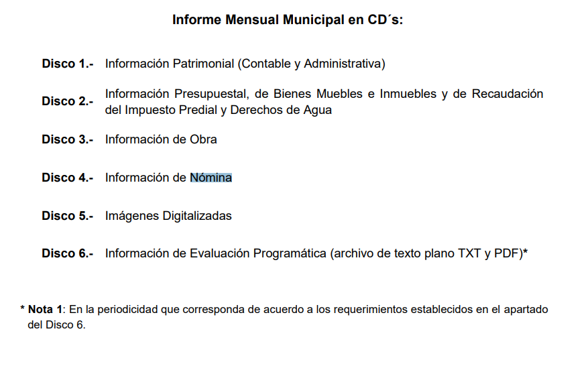
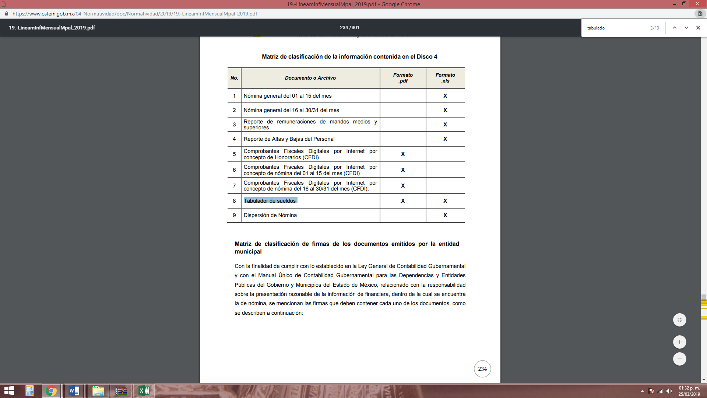
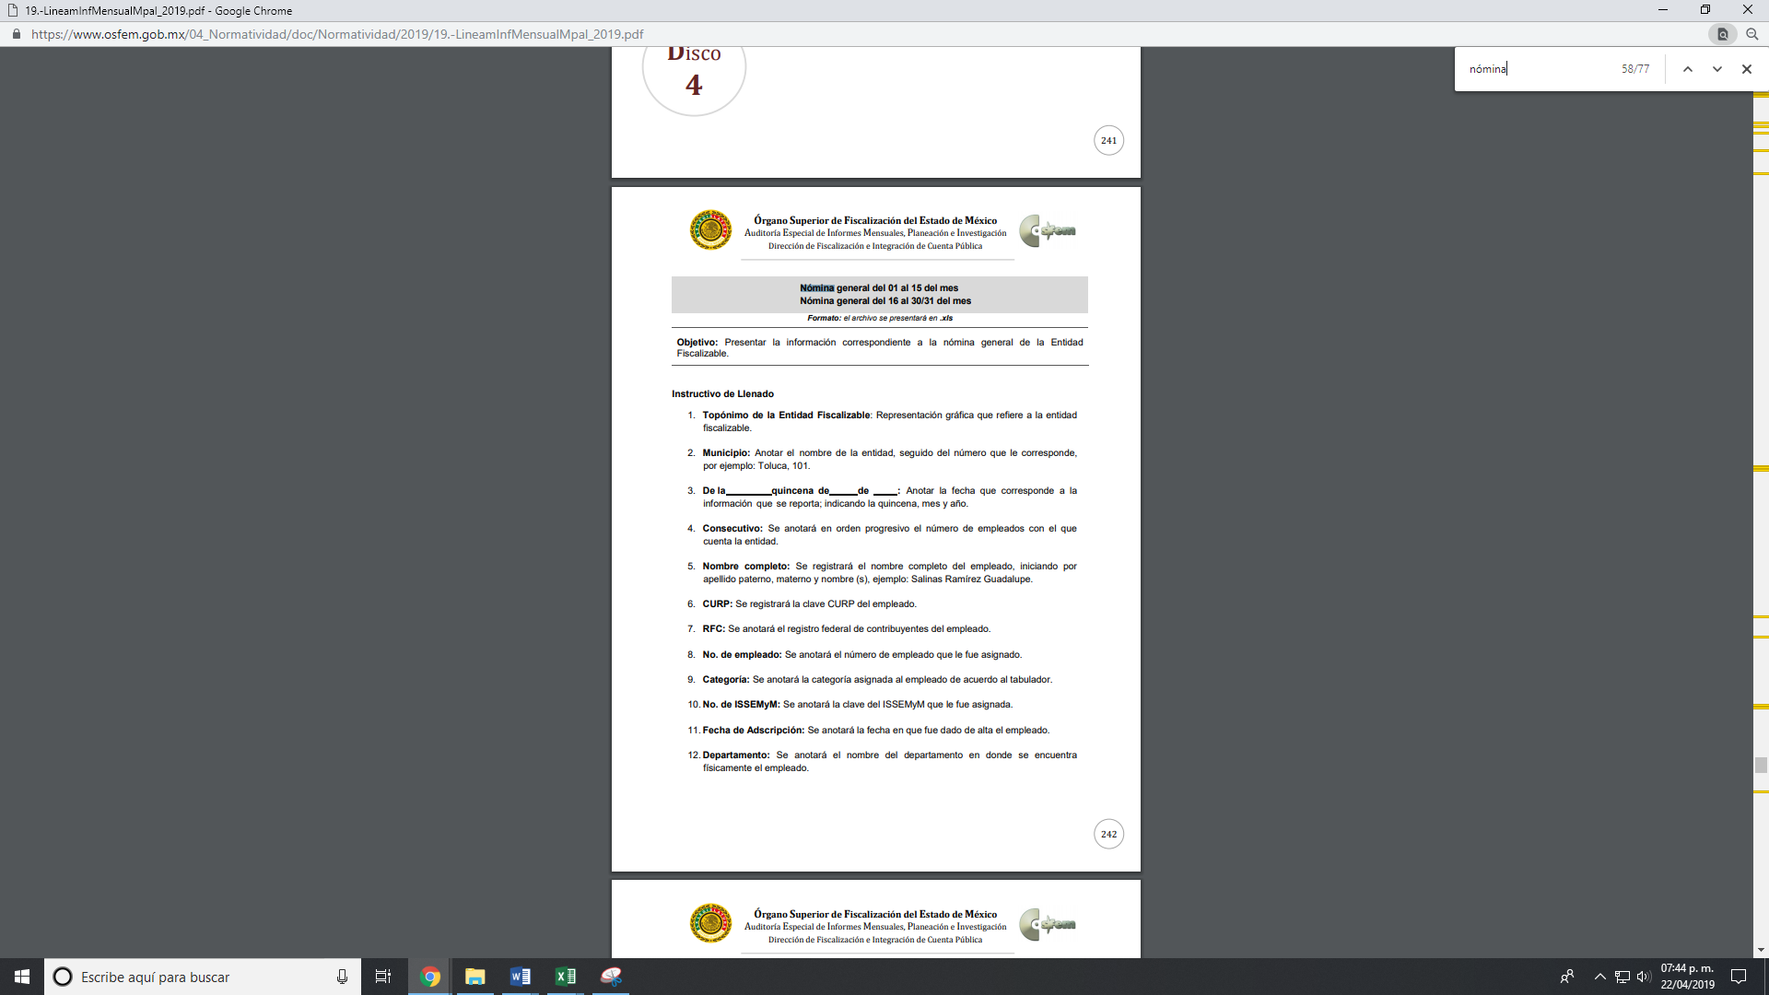
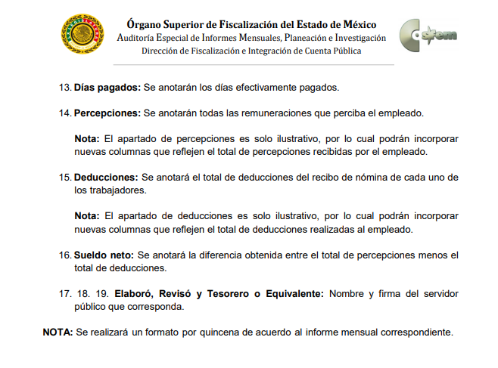
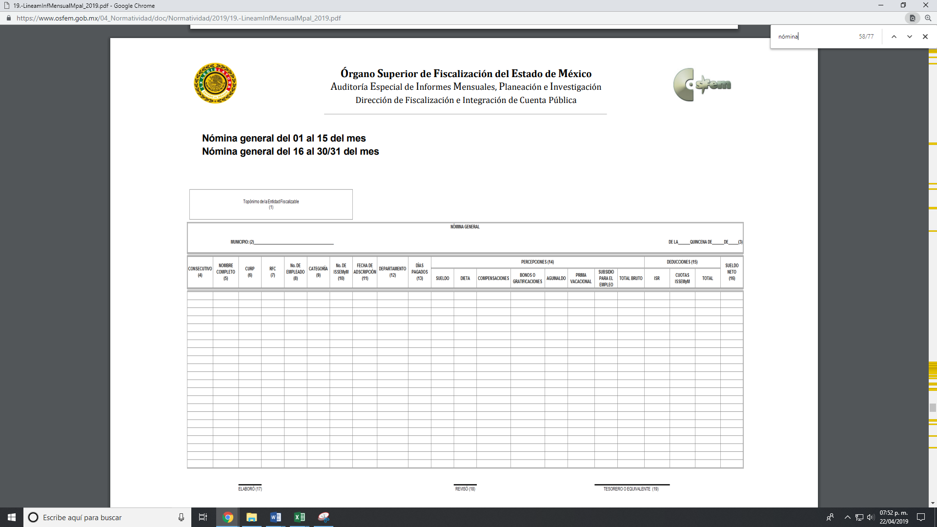
Es de lo anterior, que EL SUJETO OBLIGADO genera, administra y posee la información de mérito, esto es la nóminas del 15 al 31 de diciembre de 2018 y del 1 al 15 de enero de 2019.
Aunado a lo anterior, es necesario, señalar lo que dispone el artículo 92, fracción VIII de la Ley de Transparencia y Acceso a la Información Pública del Estado de México y Municipios, mediante el cual establece como una obligación de transparencia común lo siguiente:
De las Obligaciones de Transparencia Comunes
Artículo 92. Los sujetos obligados deberán poner a disposición del público de manera permanente y actualizada de forma sencilla, precisa y entendible, en los respectivos medios electrónicos, de acuerdo con sus facultades, atribuciones, funciones u objeto social, según corresponda, la información, por lo menos, de los temas, documentos y políticas que a continuación se señalan:
. . .
VIII. La remuneración bruta y neta de todos los servidores públicos de base o de confianza, de todas las percepciones, incluyendo sueldos, prestaciones, gratificaciones, primas, comisiones, dietas, bonos, estímulos, ingresos y sistemas de compensación, señalando la periodicidad de dicha remuneración;
De la normativa en cita, es deber del SUJETO OBLIGADO mantener actualizado y permanente al público la información que la Ley de la materia dispone, en especial lo que se refiere la remuneración bruta y neta de todos los servidores públicos del Municipio de Nicolás Romero, en la cual debe incluir lo referente a sueldos, prestaciones, gratificaciones, primas, comisiones, dietas, bonos, estímulos, ingresos y sistemas de compensación.
En este sentido, de acuerdo a la naturaleza de la información solicitada, se concluye que ésta es de interés general y de alcance público, puesto que la ciudadanía tiene derecho a saber cuánto es el gasto ejercido para el pago de remuneraciones por servicios personales al realizar las funciones públicas, esto es, su acceso permite transparentar la aplicación de los recursos públicos que son otorgados para el cumplimiento de sus funciones, ello conforme a lo dispuesto por el artículo 23, fracción IV y penúltimo párrafo de la Ley de Transparencia y Acceso a la Información Pública del Estado de México y Municipios, citado al inicio del presente estudio, mismo que establece como deber de los Sujetos Obligados el hacer pública toda la información respecto a los montos y nombres de las personas a quienes se entreguen recursos públicos y con ello transparentar la forma, términos, causas y finalidad en la disposición del recurso.
Sirve de sustento por analogía, para justificar la publicidad sobre los datos relativos a los montos por concepto de pago de las remuneraciones, los criterios 01/2003 y 02/2003 emitidos por el Comité de Acceso a la Información Pública y Protección de Datos Personales de la Suprema Corte de Justicia de la Nación que a continuación se citan:
“Criterio 01/2003.
“INGRESOS DE LOS SERVIDORES PÚBLICOS. CONSTITUYEN INFORMACIÓN PÚBLICA AÚN Y CUANDO SU DIFUSIÓN PUEDE AFECTAR LA VIDA O LA SEGURIDAD DE AQUELLOS. Si bien el artículo 13, fracción IV, de la Ley Federal de Transparencia y Acceso a la información Pública Gubernamental establece que debe clasificarse como información confidencial la que conste en expedientes administrativos cuya difusión pueda poner en riesgo la vida, la seguridad o la salud de cualquier persona, debe reconocerse que aun y cuando en ese supuesto podría encuadrar la relativa a las percepciones ordinarias y extraordinaria de los servidores públicos, ello no obsta para reconocer que el legislador estableció en el artículo 7 de ese mismo ordenamiento que la referida información, como una obligación de trasparencia, deben publicarse en medios remotos o locales de comunicación electrónica, lo que se sustenta en el hecho de que el monto de todos los ingresos que recibe un servidor público por desarrollar las labores que les son encomendadas con motivo del desempeño del cargo respecto. Constituyen información pública, en tanto que se trata de erogaciones que realiza un órgano del Estado en base con los recursos que encuentran su origen en mayor medida en las contribuciones aportados por los gobernados…”
“Criterio 02/2003.
INGRESOS DE LOS SERVIDORES PÚBLICOS, SON INFORMACIÓN PÚBLICA AÚN Y CUANDO CONSTITUYEN DATOS PERSONALES QUE SE REFIEREN AL PATRIMONIO DE AQUÉLLOS. De la interpretación sistemática de lo previsto en los artículos 3º, fracción II; 7º, 9º y 18, fracción II, de la Ley Federal de Transparencia y Acceso a la Información Pública Gubernamental se advierte que no constituye información confidencial la relativa a los ingresos que reciben los servidores públicos, ya que aun y cuando se trata de datos personales relativos a su patrimonio, para su difusión no se requiere consentimiento de aquellos, lo que deriva del hecho de que en términos de los previsto en el citado ordenamiento deben ponerse a disposición del público a través de medios remotos o locales de comunicación electrónica, tanto el directorio de servidores públicos como las remuneraciones mensuales por puesto incluso el sistema de compensación…”
(Énfasis añadido)
No pasa desapercibido para este Órgano Garante, que al haber requerido la nómina del Municipio, se encuentra la Comisaría de Seguridad Pública por lo que de conformidad con lo que establece el artículo 52 de la Ley de la materia que dispone que EL SUJETO OBLIGADO debe disociar la información referente a esta Unidad Administrativa con el objeto de no hacer identificable al servidor público con su cargo, salvaguardando en todo momento la integridad de los mismos.
Asimismo, no debe perderse de vista que en lo referente al Organismo Público Descentralizado para la Prestación de los Servicios de Agua Potable, Alcantarillado y Saneamiento y el Sistema Municipal para el Desarrollo Integral de la Familia, son Sujetos Obligados de conformidad con el Acuerdo del Pleno del Instituto de Transparencia, Acceso a LA Información y Protección de Datos Personales del Estado de México y Municipios, publicado el 27 de febrero 2017 en el periódico oficial Gaceta del Gobierno del Estado de México, por lo que se dejan a salvo los derechos del RECURRENTE, a efecto de que de considerarlo pertinente realice las solicitudes de información a los Sujetos Obligados correspondientes, como se desprende de las imágenes insertas a continuación:
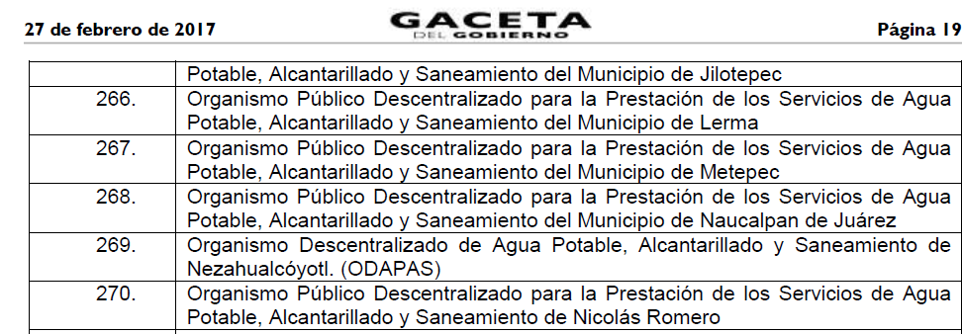
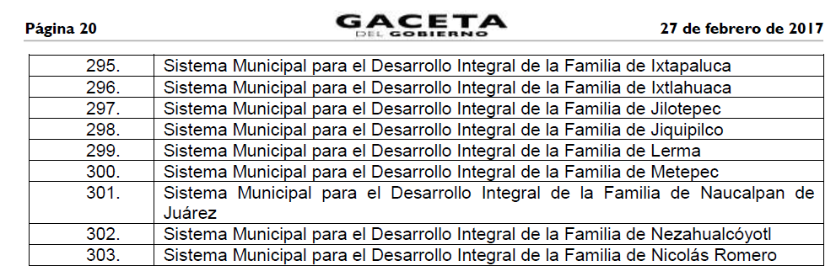
Es de lo analizado en párrafos anteriores, que es dable ordenar al SUJETO OBLIGADO la entrega de la información relativa a la nómina general del 15 al 31 de diciembre de 2018 y del 1 al 15 de enero de 2019.
Por tanto, los documentos que se ordenan entregar deberá ser en versión pública, toda vez que EL SUJETO OBLIGADO tiene por objeto proteger datos personales, entendiéndose por tales, aquéllos que hacen identificable a una persona física o jurídica colectiva, de conformidad con el ordinal 3, fracción IX de la Ley de Transparencia y Acceso a la Información Pública del Estado de México y Municipios, y artículo 4, fracción XI de la Ley de Protección de Datos Personales en posesión de Sujetos Obligados del Estado de México y Municipios.
Ahora bien, en relación a la versión pública de la información de la que se ordena su entrega, en términos del artículo 143 de la Ley de Transparencia y Acceso a la Información Pública del Estado de México y Municipios, deberá omitirse, eliminarse o suprimirse la información confidencial.
En ese sentido, sólo podrán ser testados los datos que actualicen las hipótesis normativas previstas en dicho precepto legal y deberá procederse a su clasificación mediante las formalidades de Ley, es decir, que el Comité de Transparencia del SUJETO OBLIGADO emita el Acuerdo de Clasificación correspondiente debidamente fundado y motivado, en el cual se sustente la versión pública, misma que deberá cumplir cabalmente con las formalidades previstas en el precepto antes referido; así como, con los numerales aplicables de los LINEAMIENTOS GENERALES EN MATERIA DE CLASIFICACIÓN Y DESCLASIFICACIÓN DE LA INFORMACIÓN, ASÍ COMO PARA LA ELABORACIÓN DE VERSIONES PÚBLICAS.
Así, respecto de los documentos que EL SUJETO OBLIGADO ha de entregar en versión pública, se deberá omitir, eliminar o suprimir la información personal de los servidores públicos, como Registro Federal de Contribuyentes (RFC), Clave Única de Registro de Población (CURP), clave del Instituto de Seguridad Social del Estado de México y Municipios (ISSEMyM), los descuentos que se realicen por pensión alimenticia o deducciones estrictamente personales o de cualquier índole siempre que, no se encuentren relacionados con los impuestos o las cuotas por seguridad social, número de cuenta o cualquier otro dato que ponga en riesgo la vida, seguridad y salud de dichas personas.
En el caso específico de la información solicitada, obran datos que son considerados confidenciales, cuyo acceso debe ser restringido, los cuales deben testarse al momento de la elaboración de versiones públicas, como es el caso del RFC, CURP, la Clave de cualquier tipo de seguridad social (ISSEMyM, u otros), así como, los préstamos o descuentos que se le hagan al servidor público.
Por cuanto hace al RFC de las personas físicas, constituye un dato personal, ya que se genera con caracteres alfanuméricos obtenidos a partir del nombre en mayúsculas sin acentos ni diéresis y la fecha de nacimiento de cada persona; es decir la primera letra del apellido paterno; seguida de la primera letra Vocal del primer apellido; seguida de la primera letra del segundo apellido y por último la primera letra del nombre, posterior la fecha de nacimiento año/mes/día y finalmente la homoclave; la cual, para su obtención es necesario acreditar personalidad, fecha de nacimiento entre otros con documentos oficiales.
Al respecto, es aplicable el Criterio 19/17 de la Segunda Época, emitido por el Instituto Nacional de Transparencia, Acceso a la Información y Protección de Datos Personales, que dice:
“Registro Federal de Contribuyentes (RFC) de personas físicas. El RFC es una clave de carácter fiscal, única e irrepetible, que permite identificar al titular, su edad y fecha de nacimiento, por lo que es un dato personal de carácter confidencial.
Resoluciones:
• RRA 0189/17. Morena. 08 de febrero de 2017. Por unanimidad. Comisionado Ponente Joel Salas Suárez.
• RRA 0677/17. Universidad Nacional Autónoma de México. 08 de marzo de 2017. Por unanimidad. Comisionado Ponente Rosendoevgueni Monterrey Chepov.
• RRA 1564/17. Tribunal Electoral del Poder Judicial de la Federación. 26 de abril de 2017. Por unanimidad. Comisionado Ponente Oscar Mauricio Guerra Ford.” (Sic)
(Énfasis añadido)
De lo anterior, se desprende que el RFC se vincula al nombre de su titular, permitiendo identificar la edad de la persona y fecha de nacimiento, determinando la identificación de dicha persona para efectos fiscales, por lo que éste constituye un dato personal que concierne a una persona física identificada e identificable en términos de los artículos 3, fracción IX de la Ley de Transparencia y Acceso a la Información Pública del Estado de México y Municipios y 4, fracción XI de la Ley de Protección de Datos Personales en Posesión de Sujetos Obligados del Estado de México y Municipios.
Por cuanto hace a la CURP, constituye un dato personal, ya que tiene como finalidad registrar a cada una de las personas que integran la población del país, con los datos que permitan certificar y acreditar fehacientemente su identidad, la cual servirá para identificarla de manera individual.
Lo anterior, tiene sustento en los artículos 86 y 91 de la Ley General de Población, la cual señala lo siguiente:
“Artículo 86. El Registro Nacional de Población tiene como finalidad registrar a cada una de las personas que integran la población del país, con los datos que permitan certificar y acreditar fehacientemente su identidad.
Artículo 91. Al incorporar a una persona en el Registro Nacional de Población, se le asignará una clave que se denominará Clave Única de Registro de Población. Esta servirá para registrarla e identificarla en forma individual.”
(Énfasis añadido)
Ahora bien, la CURP está integrada de 18 elementos representados por letras y números, que se generan a partir de los datos contenidos en un documento probatorio de identidad (acta de nacimiento, carta de naturalización o documento migratorio), la cual se integra de la primera letra del apellido paterno; seguida de la primera letra Vocal del primer apellido; seguida de la primera letra del segundo apellido y por último la primera letra del nombre; fecha de nacimiento año/mes/día; sexo; Entidad Federativa de nacimiento; consonantes internas del nombre y apellidos; un diferenciador de homonimia y siglo; y un digito verificador, que garantizan la correcta integración.
Al respecto, el Instituto Nacional de Transparencia, Acceso a la Información y Protección de Datos Personales (INAI), a través del Criterio 18/17 de la Segunda Época, señala literalmente lo siguiente:
“Clave Única de Registro de Población (CURP). La Clave Única de Registro de Población se integra por datos personales que sólo conciernen al particular titular de la misma, como lo son su nombre, apellidos, fecha de nacimiento, lugar de nacimiento y sexo. Dichos datos, constituyen información que distingue plenamente a una persona física del resto de los habitantes del país, por lo que la CURP está considerada como información confidencial.
Resoluciones:
• RRA 3995/16. Secretaría de la Defensa Nacional. 1 de febrero de 2017. Por unanimidad. Comisionado Ponente Rosendoevgueni Monterrey Chepov.
• RRA 0937/17. Senado de la República. 15 de marzo de 2017. Por unanimidad. Comisionada Ponente Ximena Puente de la Mora.
• RRA 0478/17. Secretaría de Relaciones Exteriores. 26 de abril de 2017. Por unanimidad. Comisionada Ponente Areli Cano Guadiana.” (Sic)
(Énfasis añadido)
De lo anterior, se desprende que la CURP se encuentra vinculada al nombre y apellidos de la persona, permitiendo identificar fecha y lugar de nacimiento, así como el sexo; datos que únicamente le atañen a su titular, por lo que, ésta constituye un dato personal que concierne a una persona física identificada e identificable en términos de los artículos 2, fracción II de la Ley de Transparencia y Acceso a la Información Pública del Estado de México y Municipios y 4, fracción XI de la Ley de Protección de Datos Personales en Posesión de Sujetos Obligados del Estado de México y Municipios.
Por cuanto hace a la Clave de cualquier tipo de seguridad social (ISSEMyM, u otros), está integrado por una secuencia de números con los que se identifica a los trabajadores que cubren las cuotas respectivas, asimismo, lo identifica con la fuente de trabajo; por lo que al ser una clave de identificación de los trabajadores, constituye información confidencial, dato que únicamente le atañe al servidor público, por lo constituye un dato personal que concierne a una persona física identificada e identificable en términos de los artículos 2, fracción II de la Ley de Transparencia y Acceso a la Información Pública del Estado de México y Municipios y 4, fracción XI de la Ley de Protección de Datos Personales en Posesión de Sujetos Obligados del Estado de México y Municipios.
Respecto de los préstamos o descuentos de carácter personal, éstos no deben tener relación con la prestación del servicio; es decir, son confidenciales los préstamos o descuentos que se le hagan a la persona en los que no se involucren instituciones públicas, en virtud de no favorecer en la transparencia y rendición de cuentas, sino, por el contrario con ello se violentaría la protección de información confidencial, porque incide en la intimidad de un individuo identificado.
Por su parte, el artículo 84 de la Ley del Trabajo de los Servidores Públicos del Estado y Municipios, señala:
“ARTICULO 84. Sólo podrán hacerse retenciones, descuentos o deducciones al sueldo de los servidores públicos por concepto de:
I. Gravámenes fiscales relacionados con el sueldo;
II. Deudas contraídas con las instituciones públicas o dependencias por concepto de anticipos de sueldo, pagos hechos con exceso, errores o pérdidas debidamente comprobados;
III. Cuotas sindicales;
IV. Cuotas de aportación a fondos para la constitución de cooperativas y de cajas de ahorro, siempre que el servidor público hubiese manifestado previamente, de manera expresa, su conformidad;
V. Descuentos ordenados por el Instituto de Seguridad Social del Estado de México y Municipios, con motivo de cuotas y obligaciones contraídas con éste por los servidores públicos;
VI. Obligaciones a cargo del servidor público con las que haya consentido, derivadas de la adquisición o del uso de habitaciones consideradas como de interés social;
VII. Faltas de puntualidad o de asistencia injustificadas;
VIII. Pensiones alimenticias ordenadas por la autoridad judicial; o
IX. Cualquier otro convenido con instituciones de servicios y aceptado por el servidor público.
El monto total de las retenciones, descuentos o deducciones no podrá exceder del 30% de la remuneración total, excepto en los casos a que se refieren las fracciones IV, V y VI de este artículo, en que podrán ser de hasta el 50%, salvo en los casos en que se demuestre que el crédito se concedió con base en los ingresos familiares para hacer posible el derecho constitucional a una vivienda digna, o se refieran a lo establecido en la fracción VIII de este artículo, en que se ajustará a lo determinado por la autoridad judicial.”
(Énfasis añadido)
Derivado de lo anterior, la ley establece claramente cuáles son esos descuentos o gravámenes que directamente se relacionan con las obligaciones adquiridas como servidores públicos y aquéllos que únicamente inciden en su vida privada. De este modo, descuentos por pensiones alimenticias o créditos adquiridos con instituciones privadas o públicas pero que fueron contraídas en forma individual, son información que debe clasificarse como confidencial.
Por ende, EL SUJETO OBLIGADO debe testar los datos confidenciales, sin pasar por alto que la clasificación respectiva tiene que cumplirse a través de la forma y formalidades que la Ley impone; es decir, mediante Acuerdo debidamente fundado y motivado, en términos de los numerales 49, fracción VIII y 132, fracciones II y III de la Ley de Transparencia y Acceso a la Información Pública del Estado de México y Municipios, así como los numerales Segundo, fracción XVIII, y del Cuarto al Décimo Primero de los Lineamientos Generales en materia de Clasificación y Desclasificación de la Información, así como para la elaboración de Versiones Públicas, que literalmente expresan:
Ley de Transparencia y Acceso a la Información Pública del Estado de México y Municipios
“Artículo 49. Los Comités de Transparencia tendrán las siguientes atribuciones:
VIII. Aprobar, modificar o revocar la clasificación de la información;
Artículo 132. La clasificación de la información se llevará a cabo en el momento en que:
…
II. Se determine mediante resolución de autoridad competente; o
III. Se generen versiones públicas para dar cumplimiento a las obligaciones de transparencia previstas en esta Ley.”
Lineamientos Generales en materia de Clasificación y Desclasificación de la Información
“Segundo.- Para efectos de los presentes Lineamientos Generales, se entenderá por:
XVIII. Versión pública: El documento a partir del que se otorga acceso a la información, en el que se testan partes o secciones clasificadas, indicando el contenido de éstas de manera genérica, fundando y motivando la reserva o confidencialidad, a través de la resolución que para tal efecto emita el Comité de Transparencia.
Cuarto. Para clasificar la información como reservada o confidencial, de manera total o parcial, el titular del área del sujeto obligado deberá atender lo dispuesto por el Título Sexto de la Ley General, en relación con las disposiciones contenidas en los presentes lineamientos, así como en aquellas disposiciones legales aplicables a la materia en el ámbito de sus respectivas competencias, en tanto estas últimas no contravengan lo dispuesto en la Ley General.
Los sujetos obligados deberán aplicar, de manera estricta, las excepciones al derecho de acceso a la información y sólo podrán invocarlas cuando acrediten su procedencia.
Quinto. La carga de la prueba para justificar toda negativa de acceso a la información, por actualizarse cualquiera de los supuestos de clasificación previstos en la Ley General, la Ley Federal y leyes estatales, corresponderá a los sujetos obligados, por lo que deberán fundar y motivar debidamente la clasificación de la información ante una solicitud de acceso o al momento en que generen versiones públicas para dar cumplimiento a las obligaciones de transparencia, observando lo dispuesto en la Ley General y las demás disposiciones aplicables en la materia.
Sexto. Los sujetos obligados no podrán emitir acuerdos de carácter general ni particular que clasifiquen documentos o expedientes como reservados, ni clasificar documentos antes de que se genere la información o cuando éstos no obren en sus archivos.
La clasificación de información se realizará conforme a un análisis caso por caso, mediante la aplicación de la prueba de daño y de interés público.
Séptimo. La clasificación de la información se llevará a cabo en el momento en que:
I. Se reciba una solicitud de acceso a la información;
II. Se determine mediante resolución de autoridad competente, o
III. Se generen versiones públicas para dar cumplimiento a las obligaciones de transparencia previstas en la Ley General, la Ley Federal y las correspondientes de las entidades federativas.
Los titulares de las áreas deberán revisar la clasificación al momento de la recepción de una solicitud de acceso a la información, para verificar si encuadra en una causal de reserva o de confidencialidad.
Octavo. Para fundar la clasificación de la información se debe señalar el artículo, fracción, inciso, párrafo o numeral de la ley o tratado internacional suscrito por el Estado mexicano que expresamente le otorga el carácter de reservada o confidencial.
Para motivar la clasificación se deberán señalar las razones o circunstancias especiales que lo llevaron a concluir que el caso particular se ajusta al supuesto previsto por la norma legal invocada como fundamento.
En caso de referirse a información reservada, la motivación de la clasificación también deberá comprender las circunstancias que justifican el establecimiento de determinado plazo de reserva.
Tratándose de información clasificada como confidencial respecto de la cual se haya determinado su conservación permanente por tener valor histórico, ésta conservará tal carácter de conformidad con la normativa aplicable en materia de archivos.
Los documentos contenidos en los archivos históricos y los identificados como históricos confidenciales no serán susceptibles de clasificación como reservados.
Noveno. En los casos en que se solicite un documento o expediente que contenga partes o secciones clasificadas, los titulares de las áreas deberán elaborar una versión pública fundando y motivando la clasificación de las partes o secciones que se testen, siguiendo los procedimientos establecidos en el Capítulo IX de los presentes lineamientos.
Décimo. Los titulares de las áreas, deberán tener conocimiento y llevar un registro del personal que, por la naturaleza de sus atribuciones, tenga acceso a los documentos clasificados. Asimismo, deberán asegurarse de que dicho personal cuente con los conocimientos técnicos y legales que le permitan manejar adecuadamente la información clasificada, en los términos de los Lineamientos para la Organización y Conservación de Archivos.
En ausencia de los titulares de las áreas, la información será clasificada o desclasificada por la persona que lo supla, en términos de la normativa que rija la actuación del sujeto obligado.
Décimo primero. En el intercambio de información entre sujetos obligados para el ejercicio de sus atribuciones, los documentos que se encuentren clasificados deberán llevar la leyenda correspondiente de conformidad con lo dispuesto en el Capítulo VIII de los presentes lineamientos.”
(Énfasis Añadido)
Es importante referir que, EL SUJETO OBLIGADO deberá seguir el procedimiento legal establecido para su clasificación, esto es, que su Comité de Transparencia emita un Acuerdo de Clasificación que cumpla con las formalidades previstas, antes citadas que lo sustente, en el que se expongan los fundamentos y razones que llevaron a la autoridad a testar, suprimir o eliminar datos de dicho soporte documental, ya que el no hacerlo, implica que lo entregado no es legal ni formalmente una versión pública, sino más bien una documentación ilegible, incompleta o tachada; pues no señalar las razones por las que no se aprecian determinados datos, ya sea porque se testan o suprimen, deja al solicitante en estado de incertidumbre, al no conocer o comprender porque no aparecen en la documentación respectiva, es decir, si no se exponen de manera puntual las razones de ello se estaría violentando desde un inicio el derecho de acceso a la información del solicitante.
Ahora bien en relación a las altas y bajas; así como el motivo de la renuncia, de los servidores públicos del 1 al 15 de enero de 2019, requeridas por el particular es importante señalar lo que disponen los lineamientos para la entrega de los informes mensuales de los Municipios.
Atento a ello, se considera que el documento que de manera enunciativa más no limitativa pudiera colmar el derecho de acceso a la información pública del solicitante, es la entrega del “Reporte de Altas y Bajas del Personal” que EL SUJETO OBLIGADO tiene la obligación de presentar ante el Órgano Superior de Fiscalización del Estado de México, como parte integrante del informe mensual, tal como lo refieren los Lineamientos para la Elaboración y Presentación del Informe Mensual Municipal 2019, dichos lineamientos se encuentran visibles en la página oficial del OSFEM en el sitio de internet https://www.osfem.gob.mx/04_Normatividad/doc/Normatividad/2019/19.-LineamInfMensualMpal_2019.pdf destacando que dentro de los informes mensuales que EL SUJETO OBLIGADO tiene la obligación de rendir, se contempla precisamente la presentación de la Información referente al reporte de altas y bajas del personal; tal y como, se muestra en las imágenes siguientes:

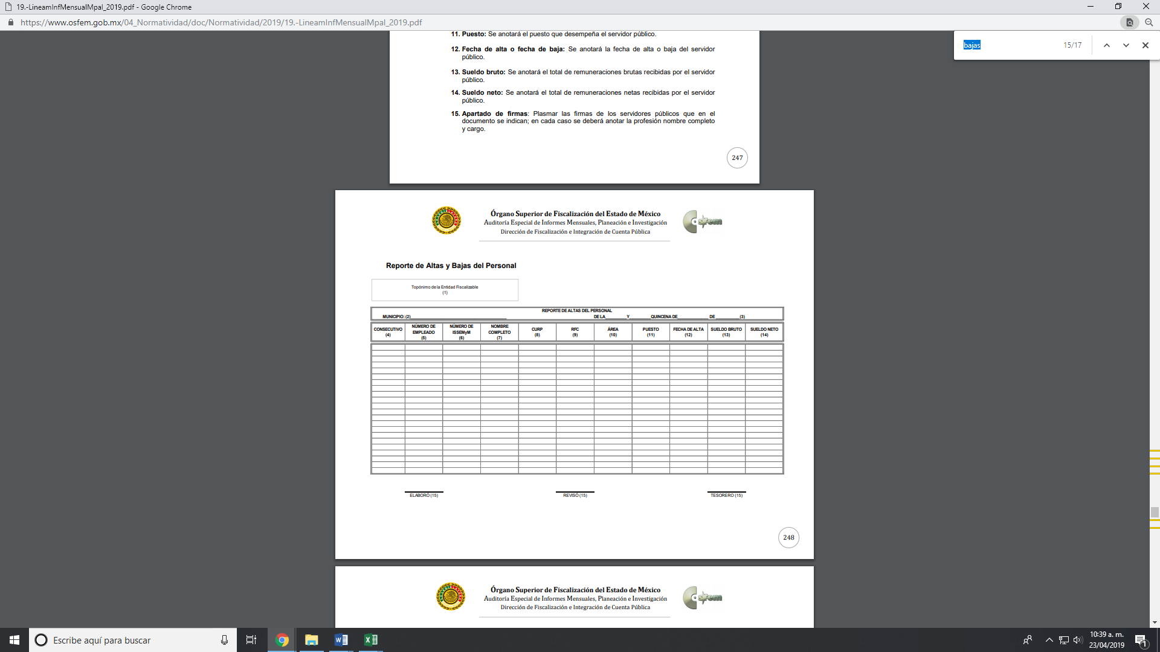
En virtud de lo anterior, se llega a la conclusión que el “Reporte de Altas y Bajas del Personal” es un documento que permite verificar de manera mensual el nombre de servidor público que es dado ya sea de alta o baja, el área a la que corresponde, el puesto que ocupa y sueldo neto y bruto.
En mérito de lo anterior, este Órgano Garante determina que deberá hacer entrega al RECURRENTE en versión pública el documento o documentos, donde conste el reporte de altas y bajas del personal del 1 al 15 de enero de 2019, en términos de la normatividad que se citó en párrafos que anteceden.
Por otra parte el documento donde consten las razones o motivos de baja, de manera enunciativa más no limitativa pudiera obrar en el Formato Único de Movimientos del personal, ello de conformidad en los artículos 5, 45 y 48 fracción I de la Ley de Servidores Públicos del Estado de México y Municipios que disponen:

ARTÍCULO 5.- La relación de trabajo entre las instituciones públicas y sus servidores públicos se entiende establecida mediante nombramiento, formato único de movimiento de personal, contrato o por cualquier otro acto que tenga como consecuencia la prestación personal subordinada del servicio y la percepción de un sueldo.
ARTÍCULO 45.-Los servidores públicos prestarán sus servicios mediante nombramiento, contrato o formato único de Movimientos de Personal expedidos por quien estuviere facultado legalmente para extenderlo.
ARTÍCULO 48. Para iniciar la prestación de los servicios se requiere:
I. Tener conferido el nombramiento, contrato respectivo o formato único de Movimientos de Personal;
CAPITULO VII
De la Terminación de la Relación Laboral
ARTÍCULO 89. Son causas de terminación de la relación laboral sin responsabilidad para las instituciones públicas:
I. La renuncia del servidor público;
II. El mutuo consentimiento de las partes;
III. El vencimiento del término o conclusión de la obra determinantes de la contratación;
IV. El término o conclusión de la administración en la cual fue contratado el servidor público a que se refiere el artículo 8 de ésta Ley;
V. La muerte del servidor público; y
VI. La incapacidad permanente del servidor público que le impida el desempeño de sus labores.”

CAPITULO IX
De la Rescisión de la Relación Laboral
ARTÍCULO 92. El servidor público o la institución pública podrán rescindir en cualquier tiempo, por causa justificada, la relación laboral.

ARTÍCULO 94. La institución pública deberá dar aviso por escrito al servidor público de manera personal, de la fecha y causa o causas de la rescisión de la relación laboral.
En caso de que exista imposibilidad comprobada de entregar el aviso, o que el servidor público se negare a recibirlo, la institución pública o dependencia, dentro de los cinco días hábiles siguientes a la fecha de la rescisión, deberá hacerlo del conocimiento del Tribunal o de la Sala, proporcionando a éste el último domicilio que tenga registrado y solicitando sea notificado el servidor público.
La falta de aviso al servidor público, al Tribunal o a la Sala por sí sola bastará para considerar que el despido fue injustificado.
(Énfasis añadido)

De lo anterior, se desprende que, la relación de trabajo entre las instituciones públicas y sus servidores públicos, se establece ya sea por nombramiento, contrato o formato único de Movimientos de Personal o por cualquier otro acto que tenga como consecuencia la prestación personal subordinada del servicio y la percepción de un sueldo; asimismo, dicho ordenamiento contempla también la terminación de la relación laboral y la rescisión.

Ahora bien, por cuanto hace al requerimiento realizado por el particular del motivo por el que causo baja el servidor público; al respecto, es de señalar que dicho requerimiento puede ser colmado con la entrega del documento donde conste la terminación de la relación laboral, las cuales son enunciadas en el artículo 89 de la Ley del Trabajo referida anteriormente, o en su caso la constancia de haber dado aviso por escrito al servidor público la fecha y causa de su recisión.

Ahora bien, no se omite comentar que para el caso de que el documento o documentos donde conste el motivo de la terminación de la relación laboral, se adviertan datos sensibles o causas personales del servidor público que deja su cargo; se deben clasificar las mismas, pues como ya se mencionó el derecho de acceso a la información pública tiene como limitante el respeto a la intimidad y a la vida privada de las personas, conforme al artículo 4, fracción XI de la Ley de Protección de Datos Personales en Posesión de Sujetos Obligados del Estado de México y Municipios.

Aunado a lo anterior, y ante el silencio de la autoridad es dable ordenar dichos documentos; no sin recalcar, que contiene datos personales que deben ser testados, emitiendo el Comité de Transparencia del SUJETO OBLIGADO el Acuerdo que sustente la versión pública, siguiendo el procedimiento establecido en párrafos que anteceden.

Atento a lo anterior, de conformidad con el artículo 186, fracción III de la Ley de Transparencia y Acceso a la Información Pública del Estado de México y Municipios, se determina REVOCAR la respuesta del SUJETO OBLIGADO.
Así, con fundamento en lo prescrito en los artículos 5, párrafos vigésimo, vigésimo primero y vigésimo segundo, fracciones IV y V de la Constitución Política del Estado Libre y Soberano de México; 2, fracción II, 9, 29, 36, fracciones I y II, 176, 178, 179, 181, 185, fracción I, 186 y 188 de la Ley de Transparencia y Acceso a la Información Pública del Estado de México y Municipios, este Pleno:
R E S U E L V E
PRIMERO. Resultan fundadas las razones o motivos de inconformidad planteadas por EL RECURRENTE en el recurso de revisión 00767/INFOEM/IP/RR/2019 en términos del Considerando QUINTO de esta Resolución.

SEGUNDO. Se REVOCA la respuesta y se ORDENA al SUJETO OBLIGADO atienda la solicitud de acceso a la información pública 00014/NICOROM/IP/2019 en términos del Considerando QUINTO, haga entrega al RECURRENTE, en versión pública, vía el SAIMEX, lo siguiente:

“a) La nómina general de la segunda quincena de diciembre de 2018 y la primer quincena de enero 2019.

b) El documento o documentos donde consten las altas y bajas del personal, del 1 al 15 de enero de 2019;

c) El documento o documentos donde consten los motivos de las bajas del 1 al 15 de enero de 2019.

Debiendo notificar al RECURRENTE el Acuerdo de Clasificación de la información que emita el Comité de Transparencia con motivo de la versión pública.”

TERCERO. Notifíquese al Titular de la Unidad de Transparencia, para que conforme a los artículos 186, último párrafo y 189, párrafo segundo de la Ley de Transparencia y Acceso a la Información Pública del Estado de México y Municipios, de cumplimiento a lo ordenado en los recursos de revisión, dentro del plazo de diez días hábiles, debiendo informar a este Instituto en un plazo de tres días hábiles siguientes sobre el cumplimiento dado a la presente resolución.
CUARTO. Notifíquese al RECURRENTE la presente resolución.

QUINTO. Hágase del conocimiento al RECURRENTE que de conformidad con lo establecido en el artículo 196 de la Ley de Transparencia y Acceso a la Información Pública del Estado de México y Municipios, podrá impugnarla vía Juicio de Amparo en los términos de las leyes aplicables.

ASÍ LO RESUELVE, POR UNANIMIDAD DE VOTOS, EL PLENO DEL INSTITUTO DE TRANSPARENCIA, ACCESO A LA INFORMACIÓN PÚBLICA Y PROTECCIÓN DE DATOS PERSONALES DEL ESTADO DE MÉXICO Y MUNICIPIOS, CONFORMADO POR LOS COMISIONADOS; ZULEMA MARTÍNEZ SÁNCHEZ, EVA ABAID YAPUR, JOSÉ GUADALUPE LUNA HERNÁNDEZ, JAVIER MARTÍNEZ CRUZ y LUIS GUSTAVO PARRA NORIEGA; EN LA DÉCIMA SEXTA SESIÓN ORDINARIA CELEBRADA EL DOS DE MAYO DE DOS MIL DIECINUEVE, ANTE EL SECRETARIO TÉCNICO DEL PLENO ALEXIS TAPIA RAMÍREZ.
Zulema Martínez Sánchez
Comisionada Presidenta
(RÚBRICA)
Eva Abaid Yapur  Comisionada  (RÚBRICA) | José Guadalupe Luna Hernández  Comisionado  (RÚBRICA)
Javier Martínez Cruz  Comisionado  (RÚBRICA) | Luis Gustavo Parra Noriega  Comisionado  (RÚBRICA)
Alexis Tapia Ramírez
Secretario Técnico del Pleno
(RÚBRICA)

Esta hoja corresponde a la resolución del dos de mayo de dos mil diecinueve, emitida en el recurso de revisión 00767/INFOEM/IP/RR/2019.
ATU/LAGO

El precepto legal en cita establece que los Municipios son sujetos de fiscalización.

